如果你喜欢上进、追求成功，恭喜你！
来对了地方！
如果你已经阅读过有关本页面内容………
，请直接拉至末页，索取大礼！（Ctrl+End即可！）
绝对震撼！
绝对惊喜！
绝对超值！
客服QQ 1056762202


“无论你是打工仔，还是创业者，
无论你是否有基础，无论你是否有钱……
你都可以像我一样，使用一套不可思议的简单方法，
仅用3个月的时间，就把月收入由1000元，
提升到15000元……
任何人都可以做到，方法太震撼了……
所以，你千万不要在晚上10点以后观看……”
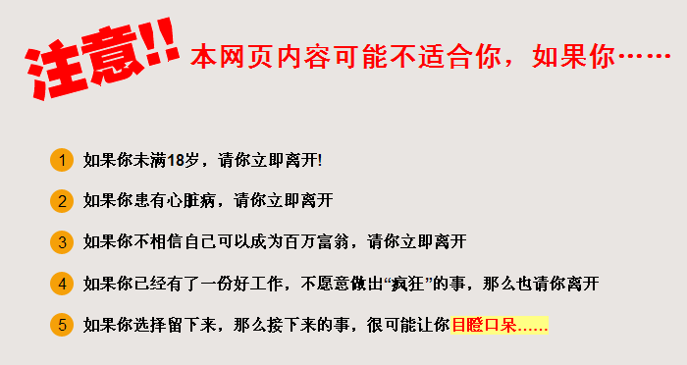

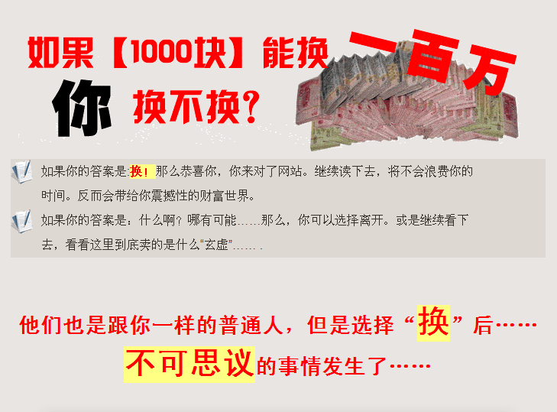
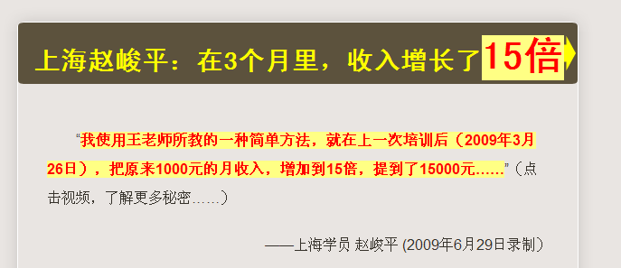
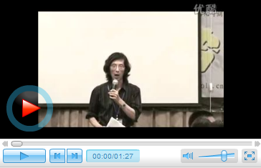
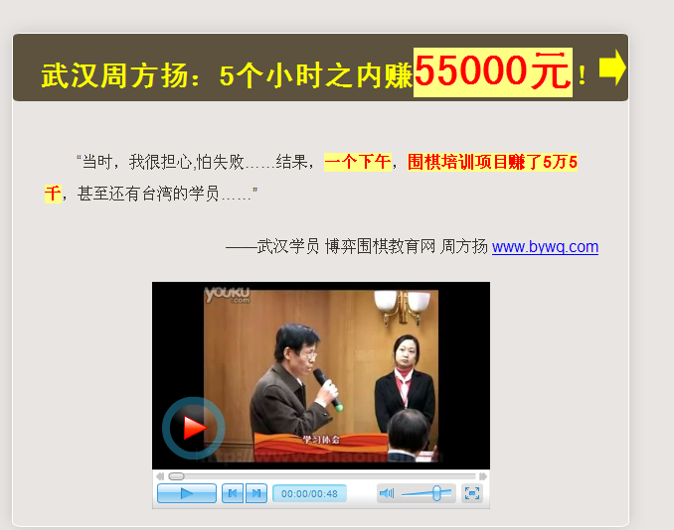
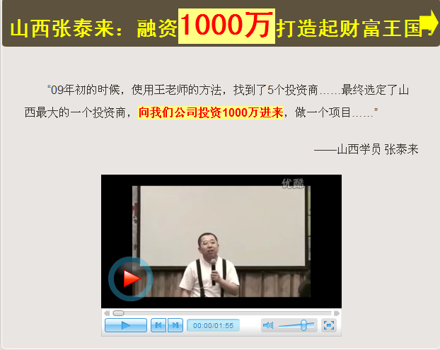


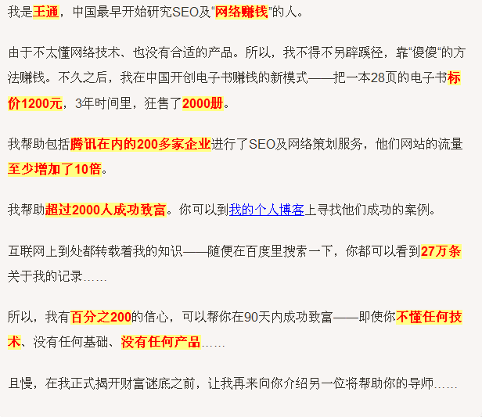



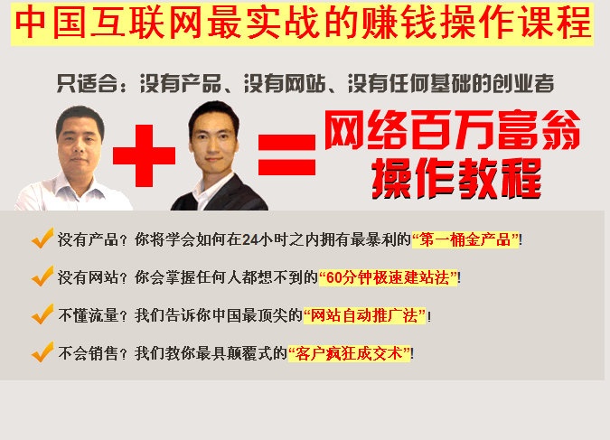

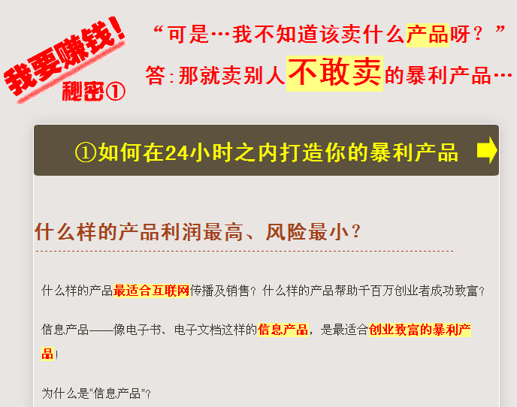
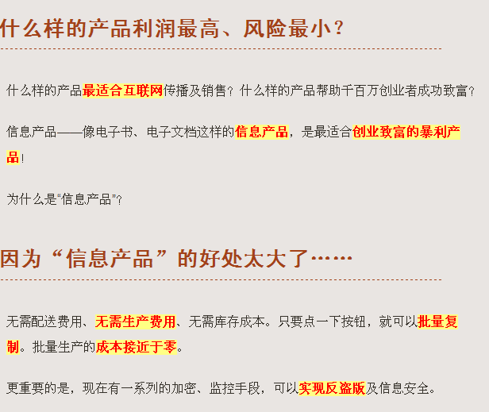
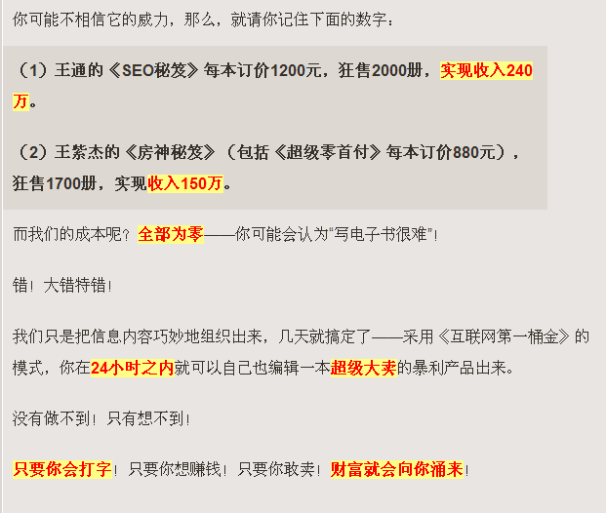

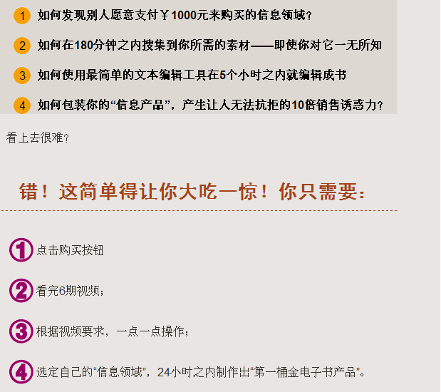
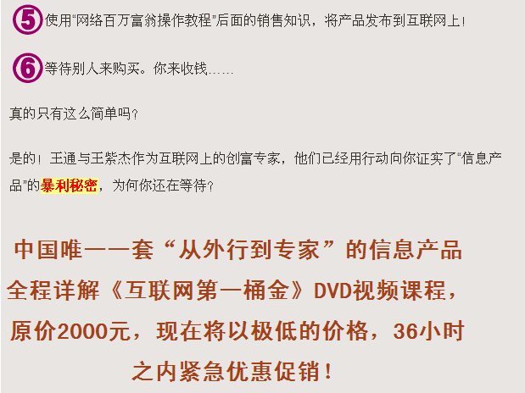
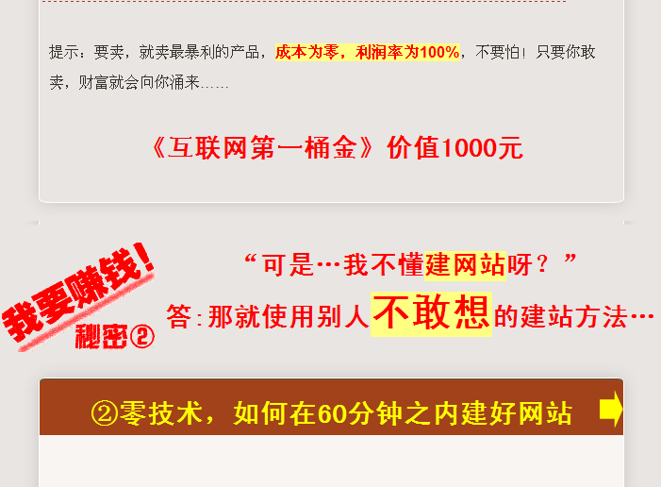

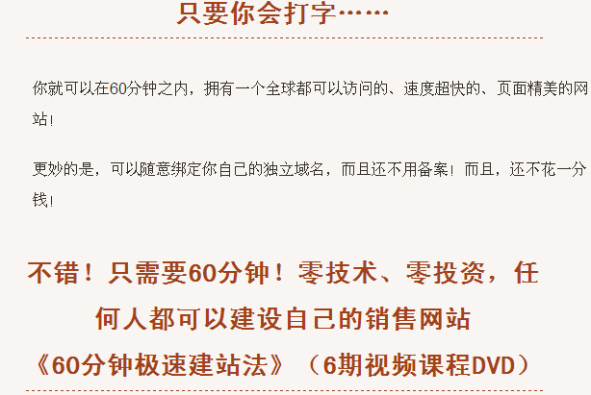
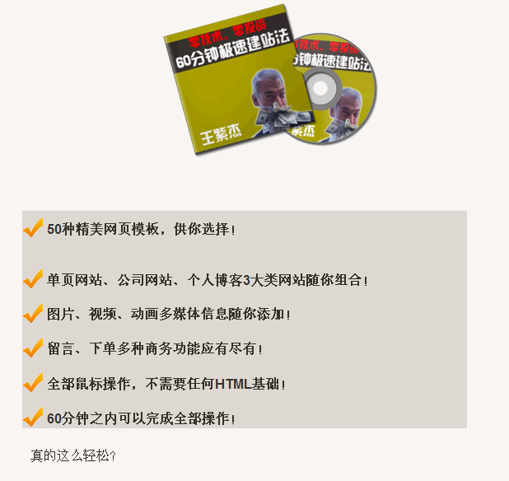
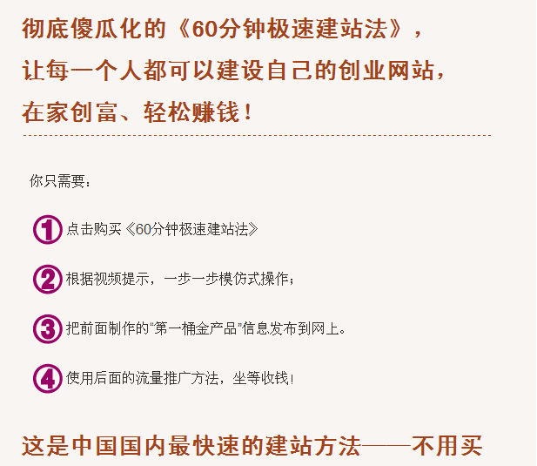
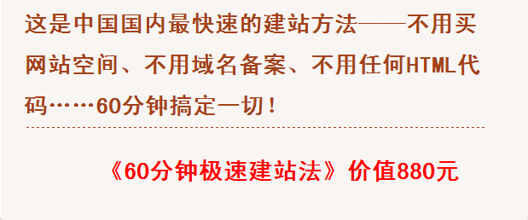


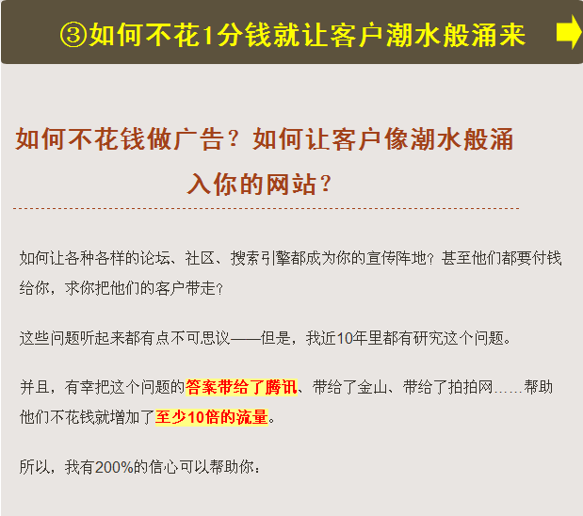
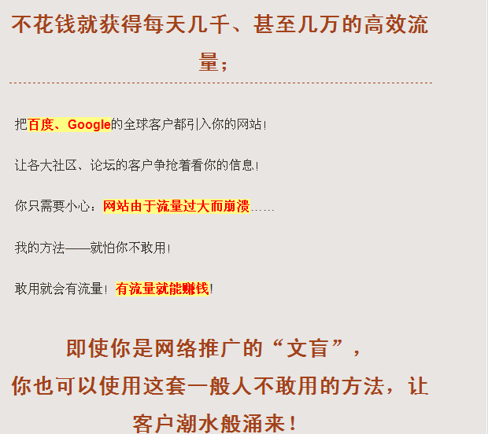
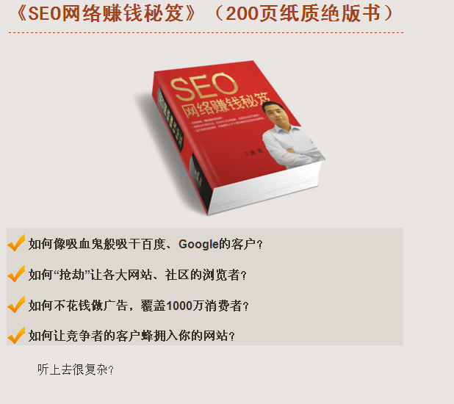
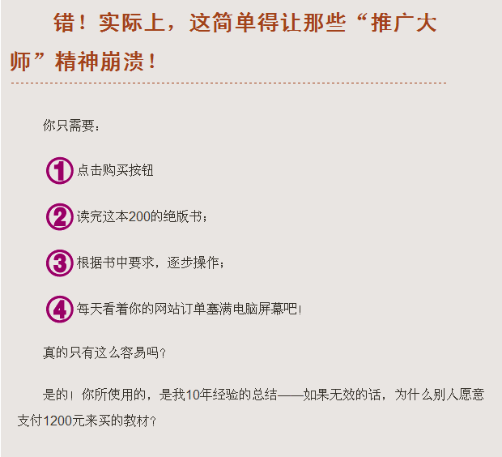
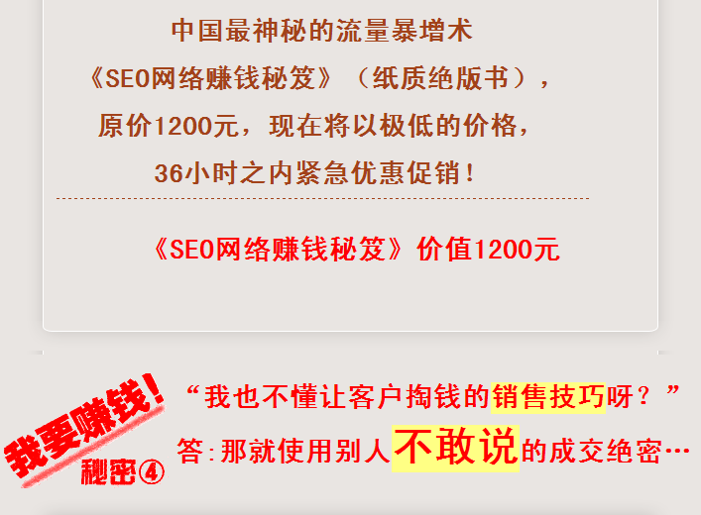

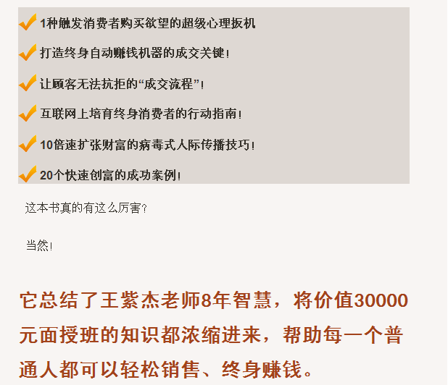
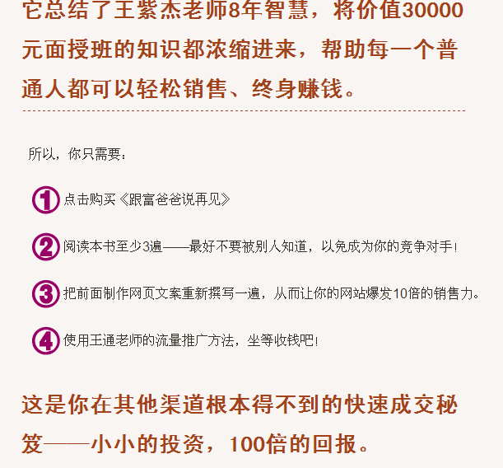
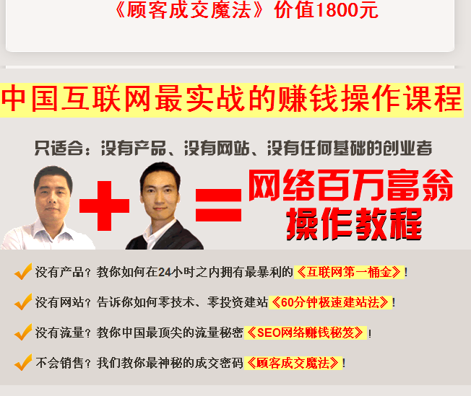
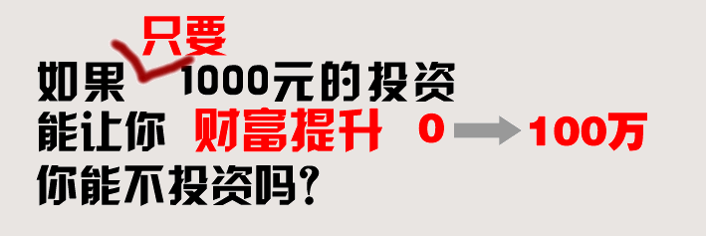
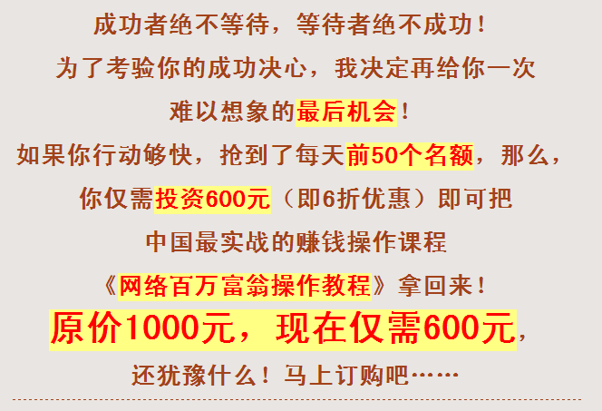
怎么还有顾虑 ？
…………………
没关系！

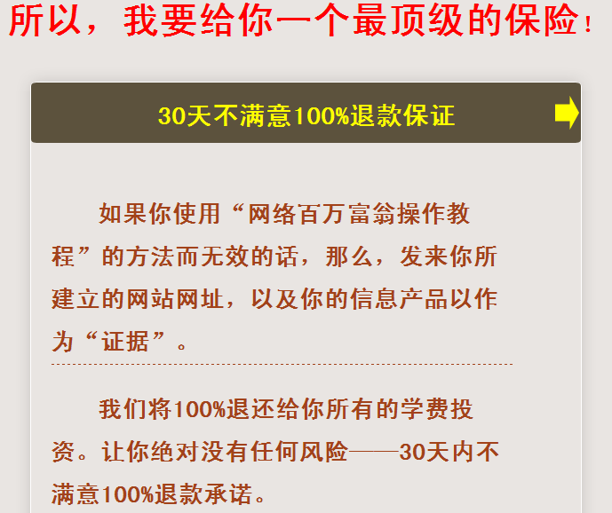
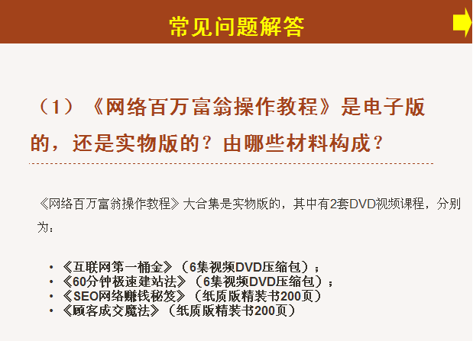

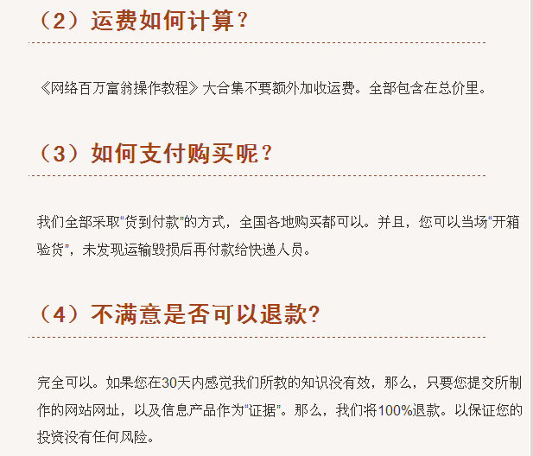
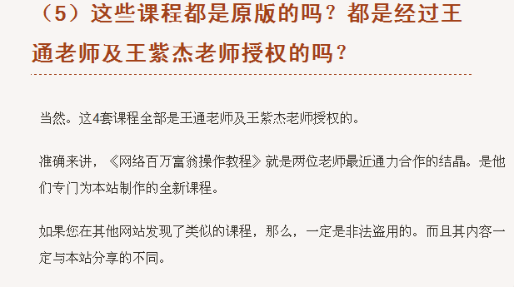
恭喜您！看完了这个催眠式的销售页面！
但是…………
……………
您是不是有点遗憾…..
面对600元的促销价格，
你是不是犹豫价格有点贵….
你是不是希望少一点费用，就可以拥有这一套教程？
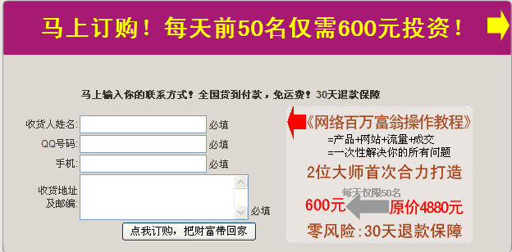
600元的官方价格，如果您喜欢，请购买正版！此教程版权归原作者所有！
…………..
……………
…………………
…………………………

但是，如果有更低的价格，给你同样教程的情况下，你是否愿意选择这一个？

现在就有一个这样的机会！

不需要600元！甚至不需要60元！
…………..
………………….
只需要48元！
即可拥有全套教程！

我们来清点一下：
1.轻松教你打造独家产品——
《互联网第一桶金》6集视频 （高清正版）
2.极速建设魅力免费网站——
《60分钟极速建站》6集视频 （配套附汉化工具）
3.快速免费推广——
《seo网络赚钱秘笈》200页完整版（四部）
4.超级催眠式说服成交——
《顾客成交魔法》精装完整版 （3部 ）
附送催眠案例——
《超级催眠式销售案例》一部 (首次公开）
…………………………………………………………………………

与官方出售数量一样！一个都不会少！

你是不是很意外？

我要再给你一个绝对震撼的超级大礼！

1.《图腾竞价3.0一到十四集》高清视频官方售价1000元
2.《12个月从0到100万+文森特詹姆斯》.pdf 价值1000
3.首次公开《互联网超级创富秘笈》.pdf
4.网络名作《闪电富翁制造机》.rar
5.《商道seo快速排名秘笈》实战操作
6.《皇冠速成秘籍教程》网络热销教程
7.《手把手教你把宝贝卖疯》13部视频+txt文字说明 淘宝热卖…
8.《2010北京网络营销峰会全程》完整录音（13集）
怎么样？
是不是你想要的？
是不是有了1000个购买的理由！！！
………….
…………
…………
那好，
现在，
放松心跳，
均匀呼吸……..

我要给你第1万零一个购买的理由！！！

对，这些都是真的！

我要再给你第9大礼品！

《陈安之成功学全集》10G高清视频

在这里，我要说的是《陈安之成功学全集》，别说一般人的那点收藏，就是整个互联网有全集的都没几家！
马上行动！
立刻索取！
1.淘宝购买
点击进入：
2.联系客服索取其它获得方式：QQ1056762202（验证：百万富翁）

……………………………………………………………
网络实用的赚钱方法！
低成本投入！
高利润收入！
无风险保障！
……………………………………………………………..
手把手教你如何打造暴利产品！
手把手教你轻松建设自己的网站！
手把手教你快速免费推广策略！
手把手教你说服顾客的成交魔术！
……………………………………………………………
你还怕什么 ？
怕学不会？
…..
…….
……..
No ， No …..
既然你搜索到这本书，你就百分百能操作！

因为：
- 你已经具备了打字能力！
- 你已经会使用搜索引擎！
- 你具有对财富的渴望和追求！
- 你离成功只有一步之遥！
这一步就是：马上行动！

相信我！
行动的速度决定你成功的高度！！！
第一种获取方式：
1.淘宝网—— 点击进入：
…
…..
…….
………….
………….
……………..
……………….
………………..

没关系！只要你想学习，
没什么能拦得住你前进的脚步！
第二种获取方式：
2.你还可以加客服QQ1056762202 索取付款信息
她会耐心解答你的问题

没关系！只要你想学习，
没什么能拦得住你前进的脚步！
第二种获取方式：
2.你还可以加客服QQ1056762202 索取付款信息
她会耐心解答你的问题

没关系！只要你想学习，
没什么能拦得住你前进的脚步！
第二种获取方式：
2.你还可以加客服QQ1056762202 索取付款信息
她会耐心解答你的问题

没关系！只要你想学习，
没什么能拦得住你前进的脚步！
第二种获取方式：
2.你还可以加客服QQ1056762202 索取付款信息
她会耐心解答你的问题

…………………….
……………………………
…………………………………
……….
……………
………………..
……………………
………………………..
……………………………..
…………………………………
怎么了？
不太熟悉淘宝购买流程？
还是其他顾虑？
……..
……..
没关系！只要你想学习，
没什么能拦得住你前进的脚步！
第二种获取方式：
2.你还可以加客服QQ1056762202 索取付款信息
她会耐心解答你的问题

最后，祝你早日成功！

